МИНОБРНАУКИ РОССИИ

Федеральное государственное бюджетное образовательное учреждение высшего образования
НИЖЕГОРОДСКИЙ ГОСУДАРСТВЕННЫЙ ТЕХНИЧЕСКИЙ
УНИВЕРСИТЕТ им. Р.Е.АЛЕКСЕЕВА

Институт радиоэлектроники и информационных технологий

Отчет по лабораторной работе №2
по предмету
«Аппаратное и программное обеспечение роботизированных систем»

ПРОВЕРИЛ:
_______________Гай В.Е.
СТУДЕНТ:
__________Круглов С.В.
17-ИВТ-1

Нижний Новгород
2020
Ход работы:
Ознакомление с объектом Solid
Создание текстур стен и хитбоксов стен без физики по краям пола размером 10х10

Создание стены на одной стороне поля а потом копирование объекта по другим сторонам пола
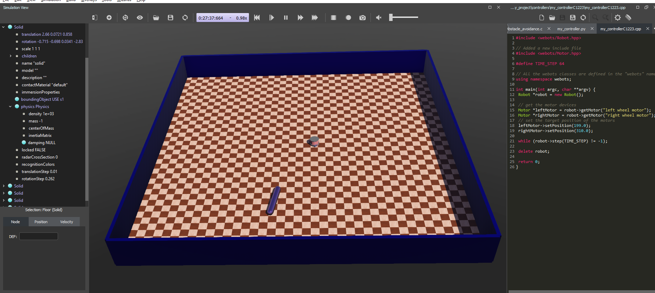
Создание робота в соответсвии с заданием (Fire Bird6)
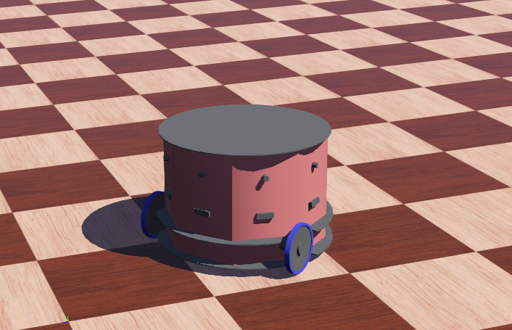

Создание контроллера для робота что бы он ехал не по прямой

Текст контроллера:
#include <webots/Robot.hpp>

// Added a new include file
#include <webots/Motor.hpp>

#define TIME_STEP 64

// All the webots classes are defined in the "webots" namespace
using namespace webots;

int main(int argc, char **argv) {
Robot *robot = new Robot();

// get the motor devices
Motor *leftMotor = robot->getMotor("left wheel motor");
Motor *rightMotor = robot->getMotor("right wheel motor");
// set the target position of the motors
leftMotor->setPosition(199.0);
rightMotor->setPosition(310.0);

while (robot->step(TIME_STEP) != -1);

delete robot;

return 0;
}
Вывод:
Было выполнено ознакомление с инструментами программы Webots
Создание объектов, стен, робота, а так же контроллера для робота что бы он двигался не по прямой

